2022年上海市金山区中考数学一模试卷
官方标答
一、选择题（本大题共6题，每题4分，满分24分）
1、C． 2、B． 3、D． 4、A． 5、A． 6、C．
二、填空题（本大题共12题，每题4分，满分48分）
7．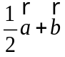． 8．9． 9．下． 10．． 11．上升． 12．． 13．13． 14．1．
15．5． 16．． 17．6． 18．2．
三、解答题（本大题共12题，满分78分）
19．（本题满分10分）
解：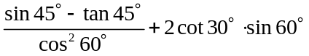
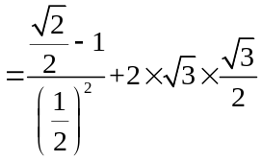……………………………………………………………（5分）
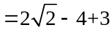………………………………………………………………………（3分）
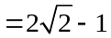……………………………………………………………………………（2分）
20．（本题满分10分）
解：联结BD. …………………………………………………………………………（1分）
∵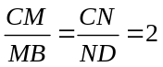，∴ MN∥BD，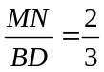，∴ 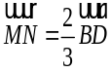……………… （3分）
∵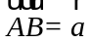，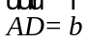，∴ 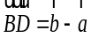，……………………………………………（3分）
∴ 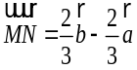……………………………………………………………………（3分）
21．（本题满分10分）
解：Rt△EBC中，∠ECB=90°，∴ tan∠EBC=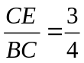.
设CE=3k，BC=4k，则BE=5k. ………………………………………………………（2分）
∵D是BC的中点，ED⊥BC，∴ AE=BE=5k， ……………………………………（2分）
∴∠ABE=∠BAE，AC=8k，…………………………………………………………（2分）
Rt△ABC中，∠ACB=90°，∴ tan∠CAB=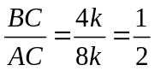.…………………………（2分）
∴∠ABE的正切值为.………………………………………………………………（2分）
22．（本题满分10分）
解：作AD⊥CH，垂足为点D．根据题意，得，∠CBH＝45°, ∠CAD＝30°, （2分）
在Rt△BHC中，∠BHC=90°，∠CBH＝∠BCH =45°，
∴BH =30米．…………………………………………………………………………（2分）
由∠ABH＝∠BHD＝∠ADH =90°，得四边形ABHD是矩形，
∴BH＝AD=30米，AB＝DH．…………………………………………………………（2分）
在Rt△ADC中，∠ADC=90°，∠CAD＝30°，
∴CD =AD ▪tan∠CAD =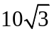米，……………………………………………………（2分）
∴AB＝DH=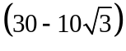米. …………………………………………………………（1分）
答：旗杆高度为米. ……………………………………………………（1分）
23．（本题满分12分，第（1）题4分，第（2）题8分）
解：（1）∵AD∥BC，∴∠ADB＝∠EBC，…………………………………………（2分）
又∵∠BCE=∠ABD，∴△ABD∽△ECB. …………………………………………（2分）
（2）∵梯形ABCD中，AD∥BC，AB=DC=6，
∴∠ABC＝∠BCD……………………………………………………………………（1分）
又∵∠BCE=∠ABD，∴∠DBC＝∠DCE
∵∠BDC＝∠CDE，∴△BDC∽△CDE. …………………………………………（2分）
∴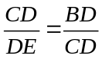，∵DC=6，DE=4，∴BD=9， BE=5.………………………………（1分）
∵△ABD∽△ECB，∴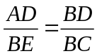，
∵AD∶BC=3∶5，设AD=3x，BC=5x，……………………………………………（1分）
∴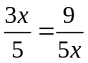，解得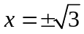（舍去负值），∴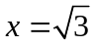，…………………………（1分）
即AD=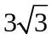……………………………………………………………………………（2分）

24．（本题满分12分，每小题各4分）
解：（1）根据题意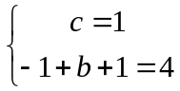………………………………………………………（2分）
解得：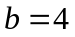，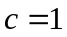。
∴抛物线的表达式是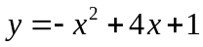…………………………………………………（2分）
（2）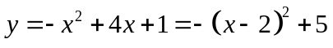，∴顶点P的坐标是（2，5）.
对称轴是直线x=2，点Q的坐标为（2，0）. …………………………………………（1分）
∴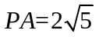，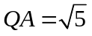，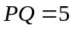；……………………………………………………（1分）
∴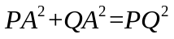，∴∠COM = 90°，…………………………………………………（2分）
（3）根据题意，BC∥PQ.
如果点C在点B的上方, PC∥BQ时，四边形BCPQ是平行四边形，
∴BQ=CP，BC=PQ=5，
即抛物线向上平移5个单位，平移后的抛物线解析式是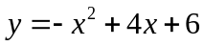.…………（2分）
如果点C在点B的下方，四边形BCQP是等腰梯形时BQ=CP，
作BE⊥PQ，CF⊥PQ，垂足分别为E、F.
根据题意可得，PE=QF=1，PQ=5，BC=EF=3，
即抛物线向下平移3个单位，平移后的抛物线解析式是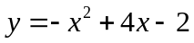……………（2分）.
综上所述，平移后的抛物线解析式是或.

25．（本题满分14分 ，第（1）小题3分，第（2）小题5分，第（3）小题6分）
解：（1）∵AD⊥直线MN，∠BAC=90°，∴∠BAD +∠ABD = 90°， ∠BCF+∠ABD = 90°，
∴∠BAD =∠BCF……………………………………………………………………………（1分）
∵BF平分∠ABC，∴∠ABE =∠CBF………………………………………………………（1分）
∴△ABE∽△CBF. …………………………………………………………………………（1分）

（2）作FH⊥BC垂足为点H.
∵△ABE∽△CBF，∴∠AEB=∠CFB，∵∠AEB+∠AEF=180°，∠CFB+∠CFE=180°
∴∠AEF=∠CFE，∴AE=AF=x；…………………………………………………………（1分）
∵BF平分∠ABC，FH⊥BC，∠BAC=90°，∴AF=FH=x.
∵FH⊥BC，AD⊥直线MN，∴FH∥AD，∴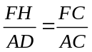，即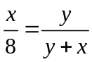，…………（2分）
解得：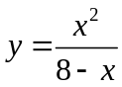（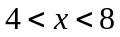）……………………………………………………………（2分）
（3）设AE=x，由△ABE∽△CBF，如果以点D、E、F为顶点的三角形与△BCF相似，即以点D、E、F为顶点的三角形与△ABE相似.
∵∠AEB=∠DEF，
如果∠BAE=∠FDE，得DF∥AB，∴∠ABE=∠DFE，
∵∠ABE=∠DBE, ∴∠DBE=∠DFE，∴BD=DF, ………………………………………（1分）
由DF∥AB，得∠DFC=∠BAC=90°，∴∠DFC=∠ABD=90°，
又∠BAD =∠BCF，∴△ABD≌△CDF，…………………………………………………（1分）
CF=AD=8，即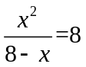，
解得：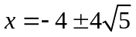（舍去负值），∴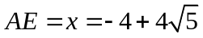.…………………………（1分）
如果∠BAE=∠DFE，得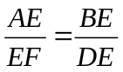，∵∠ABF=∠BED，∴△AEF∽△BED，∴∠AFE=∠BDE，
因为∠AFE是锐角，∠BDE是直角，所以这种情况不成立。…………………………（2分）
综上所述，如果以点D、E、F为顶点的三角形与△BCF相似，AE的长为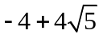.（1分）

